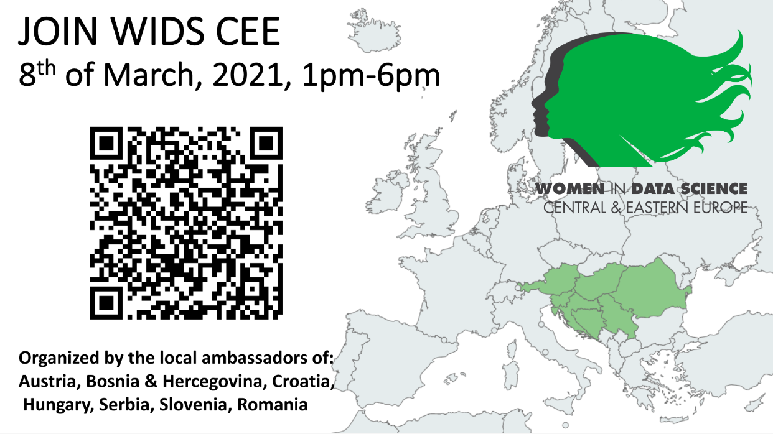

WiDS CEE – Women in Data Science Central & Eastern Europe

Ovogodišnji Međunarodni dan žena (8. ožujka 2021.) bit će obilježen i izlaganjima iznimnih žena iz data science područja koja će biti dio Women in Data Science (WiDS) Central & Eastern Europe (CEE) konferencije.

Detaljnu agendu i više o temama izlaganja možete potražiti na WiDS CEE web stranici: https://widscee.wixsite.com/about

Registracija za konferenciju je besplatna i dostupna putem linka: https://www.eventbrite.com/e/women-in-data-science-wids-central-eastern-europe-tickets-140273849861?aff=erellivmlt

Globalna pandemija pružila je priliku ove godine regionalno spojiti 8 WiDS ambasadorica, organizirati WiDS CEE te predstaviti odabrane izlagačice iz 7 zemalja regije - Mađarske, Austrije, Bosna i Hercegovine, Hrvatske, Slovenije, Srbije i Rumunjske. Hrvatska se pridružila ovoj prvoj takvoj regionalnoj WiDS inicijativi nakon prošlogodišnjeg uspješno održanog WiDS Zagreb 2-dnevnog događanja te ranijih iskustava s WiDS-om u Zagrebu 2018. i Osijeku 2019. godine. Cijela WiDS CEE konferencija bit će održana na engleskom jeziku.

Konferencija će osim izlaganja na temu i lightning talkova uključivati ​​dvije panel diskusije vezano na iskustva u data science području i regiji. U prvoj panel raspravi pitali smo međunarodno priznata tijela o tome kako se znanost podataka može koristiti za urbani razvoj, poput Brigitte Lutz, voditeljice data science tima grada Beča i Marianne Pekár - glavna podatkovna znanstvenica Vladine istraživačke organizacije na Novom Zelandu.

Cilj je WiDS CEE ujedno pružiti data scientistima u nastanku i zainteresiranim studentima priliku da postave pitanja istraživačicama i analitičarkama koje su već uspješne na tom polju i to uživo na konferencije nakon što prezentiraju teme iz agende. Upravo zbog velikog interesa za područje, druga panel rasprava posebno se odnosi na započinjanje karijere u znanosti o podacima.

Ovom suradnjom WiDS CEE ima za cilj stvoriti jaku regionalnu suradnju i podršku jačanju data science zajednice dugoročno, što bi uključivalo besplatne treninge i radionice, godišnju konferenciju licem u lice (nadajmo se puno boljoj epidemiološkoj situaciji), umrežavanju i pružanju mogućnostima razvoja karijere i profesionalcima i studentima. U tu svrhu osnovana je FB grupa i profili na ostalim društvenim mrežama u kojoj smo sigurni da će aktivan život uskoro početi.

Za praćenje novosti o samom događanju, zanimljivostima iz data science područja u regiji, zapratite WiDS CEE na društvenim mrežama:
- Linkedin: https://www.linkedin.com/company/women-in-data-science-wids-central-eastern-europe/
- FB page: https://www.facebook.com/WiDS.CEE
- Instagram: https://www.instagram.com/p/CK4IgRiBlHN/?igshid=169gzf2hukc7j
- Twitter: https://twitter.com/WIDSCEE

Svaka od WiDS ambasadorica je iz svoje zemlje predložila govornice. Tako Hrvatsku predstavljaju sljedeće odabrane sudionice: Ana Meštrović sa Sveučilišta u Rijeci sa izlaganjem na temu proizašlu iz InfoCov projekta ( Netokraciji: https://www.netokracija.com/infocov-istrazivanje-ana...). Belma Gutlić iz NodeFactory-a sa lightning talkom „How to fall in love with blockchain data“ za otkriti kako se u svijet blockchaina upliće strojno učenja. Data engineerke Tihana Britvić i Martina Kocet koje dolaze kompanije Syntio svojom će prezentacijom dati primjere korištenja data mesh koncepta i objasniti nove načine lokaliziranja podataka. Nina Erceg iz Include-a će se na panelu osvrnuti što se za nju promijenilo u računalnom vidu od zadnjeg nastupa na WiDS-u 2018. te podijeliti iskustvo mentoriranja u sklopu MentoringByte programa.

Neke od novosti za WiDS CEE te sve stare objave vezane na WiDS konferencije u Hrvatskoj mogu se naći i na WiDS Croatia FB pageu: https://www.facebook.com/widscroatia

Sažetak o WiDS CEE konferenciji:

Kada: 8.3.2021. ponedjeljak - 13:00 do 18:00h
Gdje: Online - Webex platforma koja se emitira na Youtubeu i Facebooku
Kako: ne morate cijelu konferenciju ostati spojeni, svi radimo u drukčijim okolnostima, odaberite izlaganja koje vam se najviše sviđaju i priključite se
Gdje se mogu registrirati? Na Eventbriteu i Facebooku
Koga očekivati? Podatkovni stručnjaci, sveučilišni studenti zainteresirani za područje rada s podacima, HR stručnjaci za bolje razumijevanje područja, neprofitni stručnjaci, profesionalci iz različitih industrija i svi zainteresirani za stanje data science-a u srednje-istočnoj Europi
Ako ste i dalje zainteresirani na WiDS, veselimo se vašoj registraciji. Ako imate poznanike, kolege, prijatelje za kojeg vidite da bi ih konferencija mogla zanimati ili im samo želite približiti svijet data science-a, pozovite i njih.

WiDS konferencije u Hrvatskoj – medijski materijali:

WiDS Croatia social media channels – accounts list:

facebook: https://www.facebook.com/widscroatia/

instagram: https://www.instagram.com/widscroatia/

twitter: https://twitter.com/wids_croatia

Website: https://www.widszagreb.org/

WiDS Zagreb 2020
- https://www.youtube.com/watch?v=byJG8D5x5WA (video)
- https://www.netokracija.com/ana-dumic-podatkovna-znanost-epilepsija-wids-164486 (intervju)
- https://www.netokracija.com/strojno-ucenje-rukomet-wids-164836 (intervju)
- https://inpaymentsmag.com/en/issue-15-april-2020/company-and-group-news/women-in-data-science-zagreb-2020 (article)
- https://www.netokracija.com/treci-women-in-data-science-zagreb-164990 (article)
- https://net.hr/danas/hrvatska/hrvatske-podatkovne-znanstvenice-dijele-svoje-uspjehe-kroz-niz-predavanja-i-radionica-razumijemo-li-sto-sve-moze-data-science-saznajte-napredne-metode-vodecih-poduzeca-i-znanstvenica/ (najava)

WiDS Osijek 2019
- https://proprium.hr/odrzana-konferencija-women-in-data-science/
- https://www.youtube.com/watch?v=cer1PVPNUVs (video)
- https://inpaymentsmag.com/en/issue-13-june-2019/company-news/women-blazing-the-data-science-trail (article)

WiDS Zagreb 2018 (first conference)
- https://www.netokracija.com/women-in-data-science-andrea-knez-karacic-145588 (intervju)
- https://www.netokracija.com/women-in-data-science-wids-146578 (article)

